Título
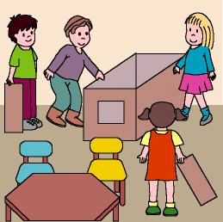

Una isla en medio del mar

Fomentamos

Responsabilidad

Respeto a las normas

Desarrollo de hábitos

cooperativos

Compromiso
Desarrollo de la actividad

Participan grupos aproximadamente de diez niños, mientras los demás observan e imitan los distintos roles.

Vamos en un barco gigante de viaje por el mar, de repente choca y el barco empieza a hundirse. Nos salvamos porque montamos en una barca y vamos remando hacia una isla que divisamos en el medio del mar. Desembarcamos en la isla y ahora tenemos que ayudarnos para sobrevivir:

- Un niño es carpintero y hace la casa, aunque los demás niños ayudan encontrando maderas y materiales para construirla.

- Otro niño es el fontanero y hace canales para que llegue el agua a la casa y salga agua de una ducha, los demás niños le ayudan.

- Otro es cocinero y los demás niños ayudan a conseguir comida: pescadores, cazadores, …

- Otro niño es agricultor y planta semillas y recolecta las frutas mientras los demás niños le ayudan.

- Otro niño es médico y cura las heridas mientras los demás niños le ayudan
- …….

Con los elementos y materiales que encontremos en la clase construimos la casa.

